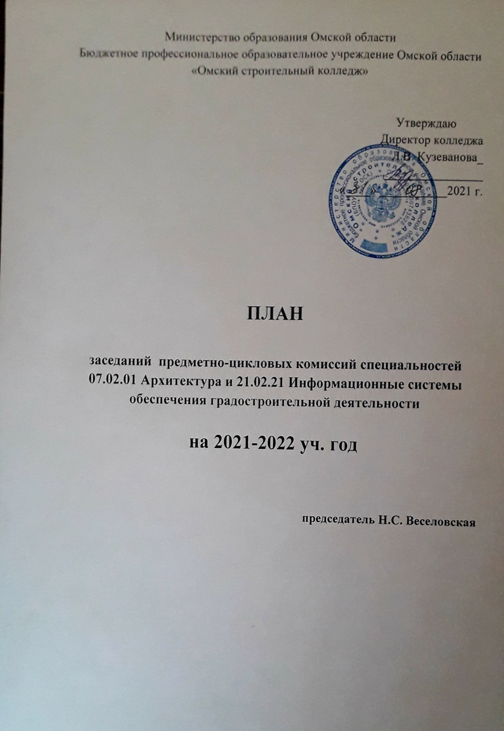

Методическая тема колледжа на 2021 - 2022 учебный год: Совершенствование практико-ориентированного обучения, усиление роли работодателей при подготовке квалифицированных специалистов среднего звена путем расширения компонентов образовательных программ, предусматривающих моделирование условий будущей профессиональной деятельности для получения обучающимися практических навыков и компетенций, соответствующих требованиям работодателей.
Планируемые задачи на следующий 2021-2022 учебный год:
1. Создание необходимых условий для разработки и введения в образовательный процесс педагогических инноваций, раскрытие творческого потенциала участников образовательного процесса в условиях инновационной деятельности.
2. Формирование кадрового потенциала колледжа для реализации эффективного обучения и оценки соответствующей квалификации выпускников, в том числе по стандартам Ворлдскиллс.
3. Формирование профессиональных и общих компетенций обучающихся на основе использования современных педагогических технологий и активных методов обучения с учетом требований ФГОС СПО, профессиональных стандартов, WorldSkillsRussia.
4. Дальнейшее формирование и совершенствование ООП по специальностям в соответствии с требованиями ФГОС СПО и соответствующих профессиональных стандартов в рамках перехода на ФГОС четвёртого поколения;
5. Реализация программы модернизации колледжа на основе проектного подхода в рамках национального проекта «Образование», государственной программы РФ «Развитие образования»;
6. Развитие социального партнерства в области подготовки и повышения квалификации специалистов строительной отрасли, Обеспечение доступности современного образования для различных категорий населения в соответствии с их образовательными потребностями;
7. Активизация работы ПЦК, ориентированная на повышение профессионального мастерства преподавателей по выбору технологий подготовки нетрадиционных форм занятий, самоанализу своей деятельности, активному использованию инновационных педагогических технологий, их элементов в целях развития познавательного интереса обучающихся, формирования общих и профессиональных компетенций.
8. Совершенствование качества воспитательного процесса, обеспечивающего создание условий для социализации и самореализации обучающихся;
9. Совершенствование системы мониторинга и диагностики успешности образовательного процесса, уровня профессиональной компетентности и методической подготовки преподавателей.
10. Развитие системы наставничества для раскрытия потенциала всех участников образовательного процесса: молодых специалистов, преподавателей, обучающихся, родителей, сетевых партнеров и т.п.

План заседаний методического совета 2019-2020 уч.г.
Дата | Вопросы заседания | Ответственный
август 2021 | - Распределение учебной нагрузки.  - Обсуждение плана работы ПЦК на 2021-2022 уч. год.  - Утверждение РП, КТП, паспортов кабинетов, планов работы кабинетов на 2020-2021 уч. год.  - Обсуждение результатов ГИА и рассмотрение программ государственной итоговой аттестации студентов специальности на 2020-2021 уч. год.  - Обсуждение и согласование состава комиссий для ГИА, экзаменов (квалификационных) по ПМ на 2021-2022 уч.год.  - О дополнительной сессии для погашения академических задолженностей.  - Разное | Председатель ПЦК , члены комиссии
сентябрь 2021 | 1. О методическом обеспечении реализации ФГОС (наличие РП, КТП, КОС (с учетом ДЭ), пособия, УМК). Обновление и актуализация ППССЗ, ООП.  2.О курсовом и дипломном проектировании (распределение нагрузки и утверждение тем).  3.Об участии преподавателей в профессиональных конкурсах, конференциях, об организации НИРС;  4.Об аттестации на квалификационную категорию.  5.О повышении квалификации, стажировках  6.О дополнительной сессии для погашения академических задолженностей.  7.Разное.Составление графика взаимопосещаемости преподавателями | Председатель ПЦК , члены комиссии
октябрь 2021 | - О проведении контрольных недель для мониторинга успеваемости в группах 2-4 курса. Утверждение компетентностно- ориентированных заданий (КОЗ).  - О составе и структуре выпускной квалификационной работы в соответствии с требованиями ФГОС СПО и рекомендациями председателей ГЭК по итогам выпуска 2021  - О методическом обеспечении курсового и дипломного проектирования. руководители, ВКР  - О разработке РП по специальностям  - Особенности программы воспитания по образовательным программам специальностей колледжа  - Об участии в V Региональном чемпионате Волдскиллз  - О трудоустройстве выпускников  - Разное. Работа с задолжниками | Председатель ПЦК , члены комиссии
ноябрь 2021 | - Особенности организации обучения обучающихся с ограниченными возможностями здоровья и инвалидностью.  - программе ГИА  - Организация и методическое сопровождение производственных практик.  - Анализ обеспеченности учебного процесса учебно– методической литературой в соответствии с требованиями ФГОС. Использование ЭБС.  - О разработке реальных производственных задач темам и учебным дисциплинам  - Рассмотрение и утверждение контрольно- оценочных средств и материалов к промежуточной аттестации за 1 семестр 2020-2021 уч.г.  - О проведении НПК «Нас оценят в 21 веке  - Работа с неуспевающими обучающимися | Председатель ПЦК , члены комиссии
декабрь  2021 | - Организация и методическое обеспечение промежуточной аттестации. Анализ комплектности и актуальности содержания КОС УД и ПМ.  - Об организации и методическом обеспечении курсового и дипломного проектирования на специальностях УГС 21.00.00, 07.02.01  - Итоги проведения Чемпионата WorldSkillsRussia в Омской области, участие колледжа.  - Эффективное использование цифровых образовательных ресурсов и других возможностей цифровой образовательной среды колледжа.  - Рассмотрение макетов заданий реальных производственных задач  - О разработка он-лайн курсов по специальности  - Разное. | Председатель ПЦК , члены комиссии
январь. 2022 | - Итоги первого полугодия 2021-2022 уч.года.  - О смотре - конкурсе «Методическая копилка».  - О курсах повышения квалификации на 2022 год.  - О передовом опыте внедрения в учебный процесс новых педагогических технологий, выводах и предложениях.  - Итоги взаимопосещения занятий преподавателям  - Разное. | Председатель ПЦК , члены комиссии
февраль 2022 | - Подготовка к декаде ПЦ, разработка плана проведения декады.  - Развитие профессиональной компетентности педагога через участие в региональных мероприятиях (педагогический марафон, конференции, конкурсы профессионального мастерства, мастерские профессионалов, олимпиады и др.).  - 5. Анализ ведения учебной документации.  - 6.О разработке технологических карт занятий на основе реальных производственных задач  - Об организации проведения производственных (преддипломных) практик, проблемы, задачи, перспективы.  - 3. Организация профориентационной работы в колледже и проведения «Дня открытых дверей».  - Работа с неуспевающими обучающимися  Разное. | Председатель ПЦК , члены комиссии .
март  2022 | - Об организации учебной, производственной и преддипломной практики обучающихся. Участие ПЦК и работодателей в организации и проведении учебной и производственной практики.  - Об организации эффективной системы воспитательной работы, способствующей социализации и самореализации студентов, развитию их творческого потенциала.  - Итоги проведения Смотра - конкурса методических разработок преподавателей колледжа «Методическая копилка».  - О создании индивидуальных образовательных маршрутов студентов  - Рассмотрение и утверждение учебно- методических, экзаменационных материалов промежуточной аттестации.  - Разное. | Председатель ПЦК , члены комиссии .
апрель 2022 | - Развитие перспективных форм сетевого взаимодействия и сотрудничества колледжа с предприятиями и партнерами для эффективной подготовки кадров, возможности дистанционных технологий, сайта колледжа.  - Анализ открытых учебных занятий и воспитательных мероприятий, проведенных преподавателями и кураторами в 2021-2022 учебном году.  - Анализ выполнения индивидуальных планов работы преподавателей за 2021-2022 учебный год.  - Разное. | Председатель ПЦК , члены комиссии .
май 2022 | - О подготовке к ГИА. Утверждение графика предзащиты ВКР.  - Итоги декад ПЦК,  - Контроль комплектности КОС к промежуточной аттестации.  - Об итогах разработки программ по специальности  4. Разное. | Председатель ПЦК , члены комиссии

